



**Аннотация**

*Зубова К.А., Методические рекомедации по созданию заданий в Smart Notebook/ Нижний Новгород, К.А. Зубова -2023.-15 с.*

Данные методические рекомендации посвящены технологиям Smart Notebook. Здесь вы узнаете как пошагово и без проблем создать различного характера задания.

В настоящее время в практику работы образовательных учреждений активно внедряются интерактивные доски. Однако часто учителя используют новое оборудование в качестве демонстрационного средства, не реализуя всех его возможностей. В данной статье рассматриваются методические приемы работы с интерактивной доской на разных этапах урока с помощью популярного программного обеспечения SMART Notebook. Описанные приемы иллюстрируются на примере конкретных заданий для младших школьников, разработанных в среде данного программного продукта

**SMART NOTEBOOK**

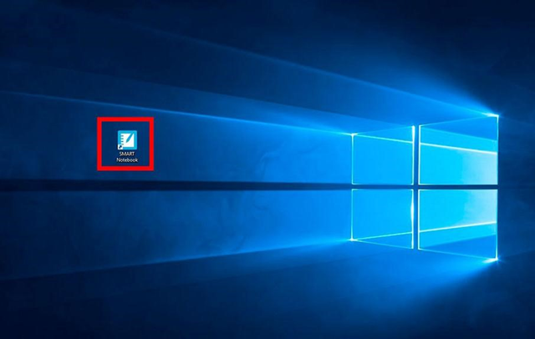

ШАГ 1: Для начала необходимо скачать приложение Smart Notebook, желательно последней версии.

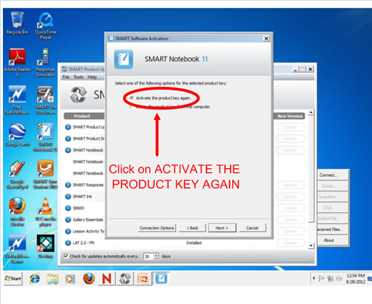

ШАГ 2: После установки приложения необходимо зарегистрироваться.

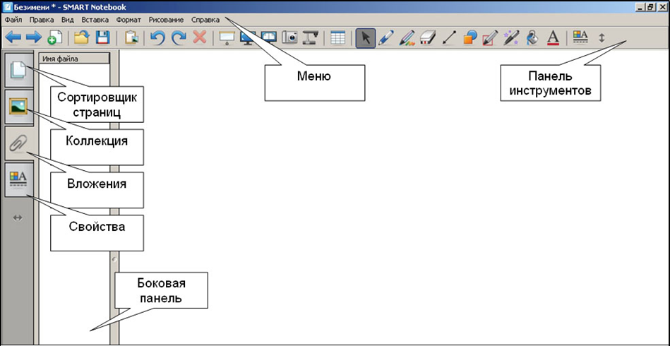



ШАГ 3: Далее рассмотрите панель инструментов.

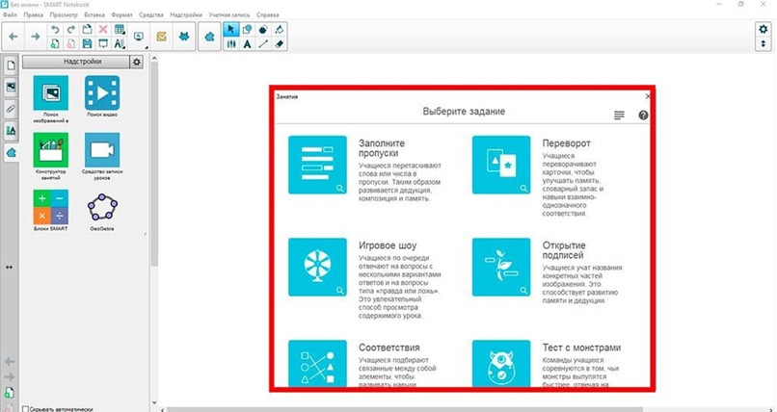



ШАГ 4: Затем можете выбрать тип задания. 1 вариант.

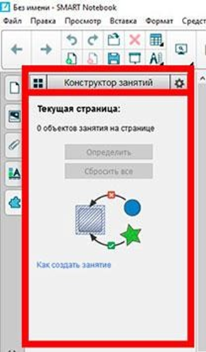

ШАГ 5: Затем можете выбрать тип задания. 2 вариант.

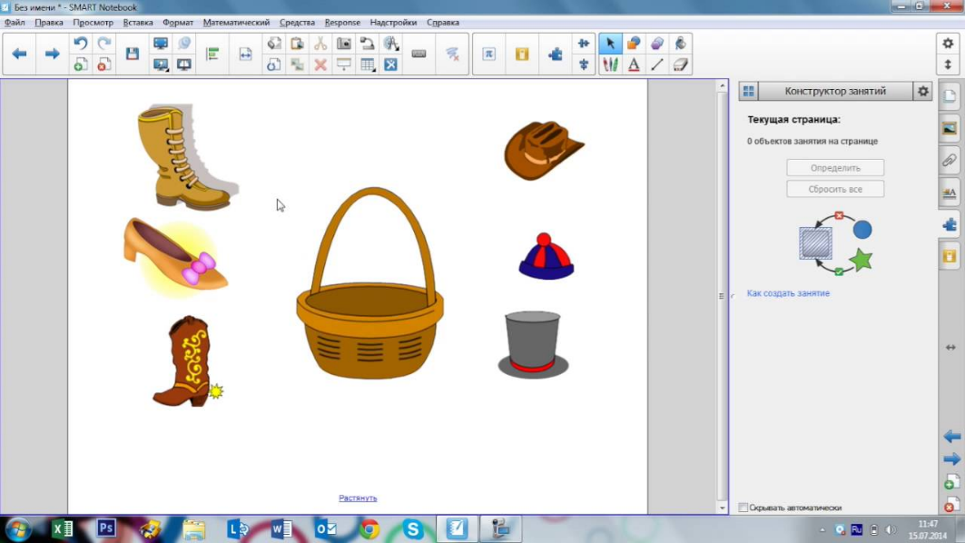



ШАГ 6: На слайд добавьте объект, который будет является основным



ШАГ 7: Далее на слайде необходимо поместить ответы на поставленное задание.



ШАГ 8: Перенесите правильные ответы в принятие этих объектов, а не правильные в отклонить.

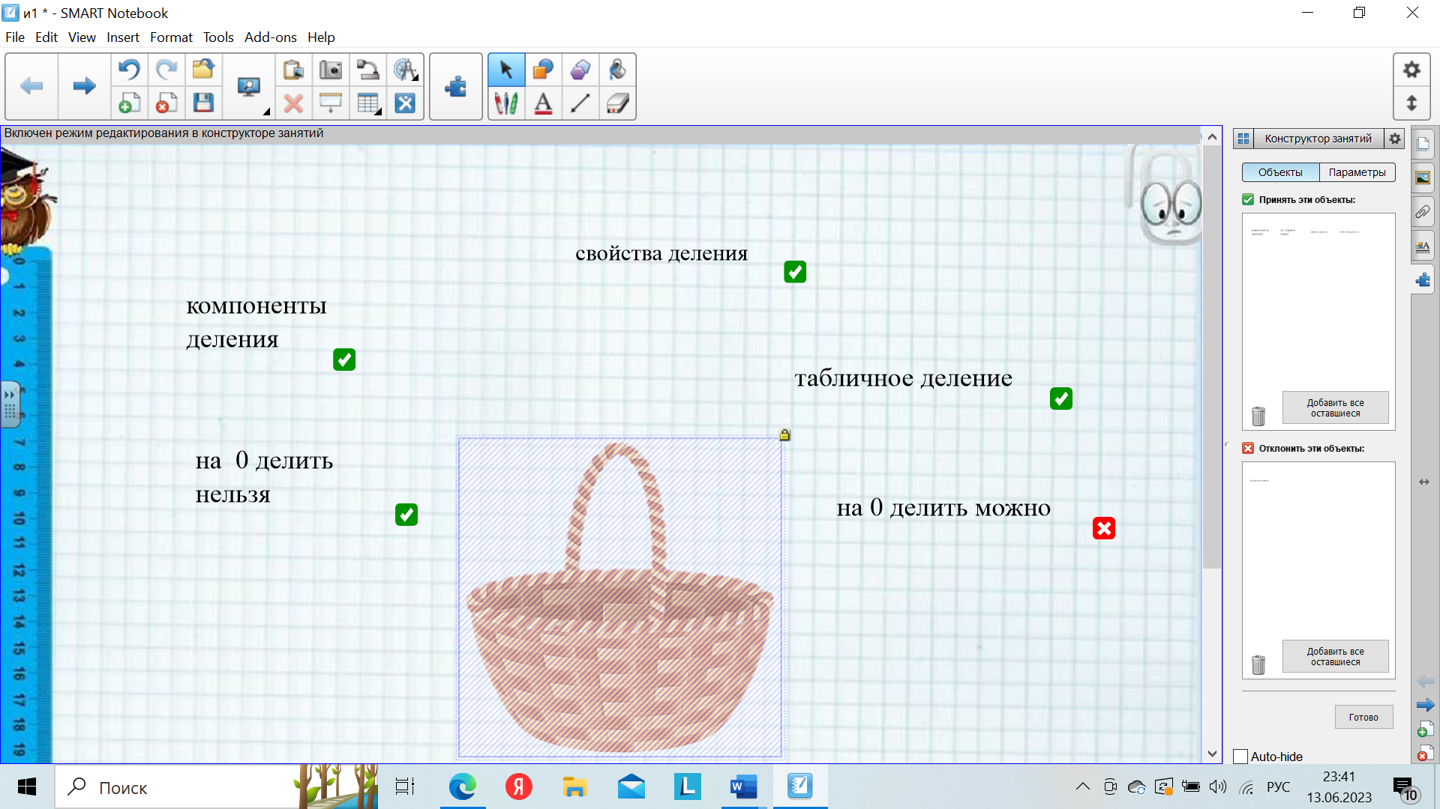



ШАГ 9: После выполнения всех заданий необходимо сохранить документ. Задания готовы!

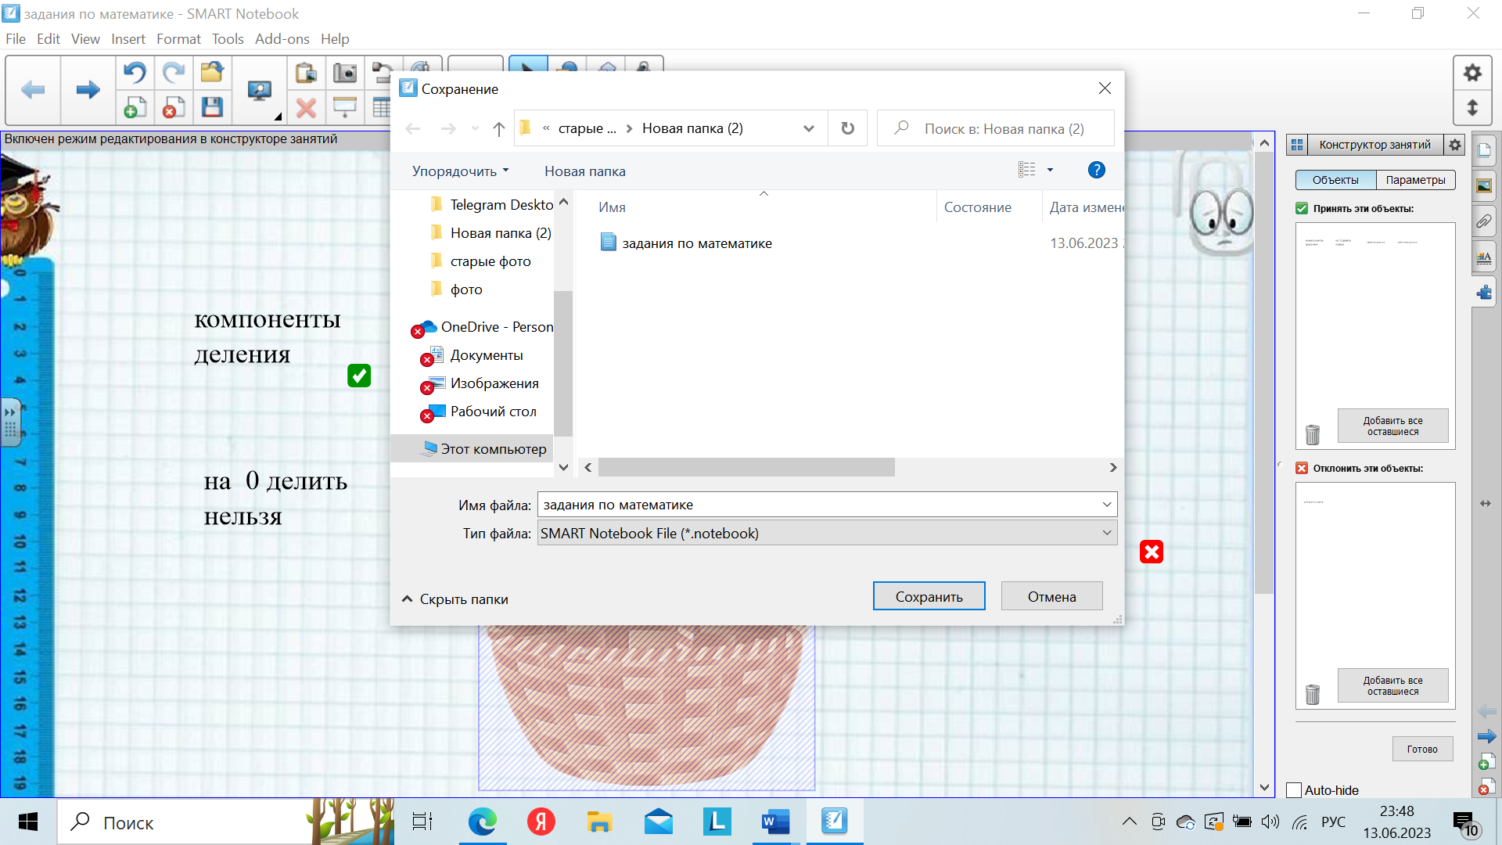

Все остальные задания выполняются аналогично.